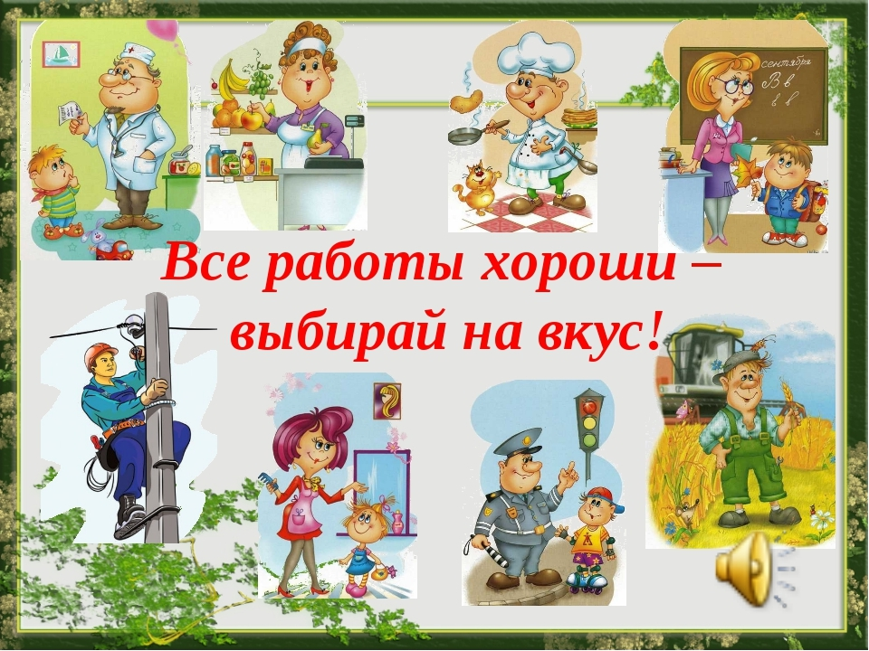

Муниципальное бюджетное дошкольное образовательное учреждение
Промышленновский детский сад №1 «Рябинка»
652380 Кемеровская область, пгт. Промышленная, ул. Крупской, 22

Номинация: Сценарий развлечений

Тема разработки: Путешествие в мир профессий
«Все работы хороши выбирай на вкус»

Составитель:
Акулова Любовь Васильевна,
педагог дополнительного
образования.

Промышленновский муниципальный район, 2019

Описание:
Труд становится великим воспитателем, когда он входит в жизнь наших воспитанников, дает радость дружбы и товарищества.
Развивает пытливость и любознательность, рождает новую красоту в окружающем мире, пробуждает новое гражданское чувство — чувство созидателя материальных благ, без которых невозможна жизнь человека.
В. А. Сухомлинский
Поэтому знакомство детей с трудом взрослых необходимо начинать уже в дошкольном возрасте, когда дети через доступные формы познания узнают о разных профессиях.
В зависимости от способностей, психологических особенностей темперамента и характера, от воспитания ребенка и привития ему ценности труда.
У детей формируется система знаний о профессиях, интересы и отношение к определенным видам деятельности.
В нашем детском саду ведется работа по ранней профориентации детей. Актуальность такой работы обусловлена следующими факторами:
родители воспитанников работают на различных предприятиях, а для детей естественен интерес к работе родителей, желание стать такими как папа и мама.
Дошкольный возраст является наиболее благоприятным периодом для формирования любознательности. Это позволяет формировать у детей активный интерес к профессиям.
Сценарий предназначен для детей старших и подготовительных к школе групп. Данный материал можно использовать воспитателям, педагогам дополнительного образования и т.д.

Цель:
Формирование у детей дошкольного возраста позитивных установок и уважительного отношения к разным видам рабочих профессий, обеспечения преемственности в профориентационной работе между различными ступенями образования в образовательной организации.
Задачи:
- Формирование у ребенка представления о социальной роли труда взрослых и значимости отдельных профессий в жизни общества;
- Развитие познавательных интересов дошкольников;
- Воспитание у дошкольников уважительного отношения к результатам труда людей разных профессий.

Ход занятия:
(Ведущий звенит колокольчиком)
Ведущий:
Колокольчик зазвенел,
Надо торопиться –
Время тем, кто не успел,
По местам садиться!
(Все садятся в «автобус»- стульчики стоят в два ряда, затем опять звенит колокольчиком)
Ведущий:
Ну, друзья, а сейчас,
Мы с вами начинаем!
И профессии ребята,
Вместе мы познаем!
Сегодня мы отправимся в путешествие «Мир профессий»
А поедем, конечно, на автобусе. Кто же нам поможет в нашем путешествии, и поведет автобус?
Дети: Шофер!
Ведущий:
Эта профессия очень важна,
Очень ответственна, очень трудна.
Не простое это дело -
Целый день людей возить.
Так уверенно и смело
Руль туда-сюда крутить.

Ведь автобус вам не глобус,
Не сухарь, не молоко.
Лишь водителю автобус
Подчиняется легко.

Ведущий надевает фуражку шофера одному из детей и садит вперед.

Ведущий: Кто же будет следить за порядком и за соблюдением правил дорожного движения?
Дети: Полицейский.
Ведущий: Правильно. Я буду полицейским. Внимание, наш автобус отправляется! Просьба всем занять свои места.

Звучит фонограмма мультипесенки «В автобусе»от А.Ярановой, Д. Князева
(дети имитируют руль, едут пританцовывая под песенку)
Ведущий: Первая остановка «Угадай-ка» (на доске картинки с изображением людей разных профессий.Дети рассматривают и, отгадывают загадки.

Правила движения
Знает, без сомнения.
Вмиг заводит он мотор,
На машине мчит... (шофер)

Темной ночью, ясным днем
Он сражается с огнем.
В каске, будто воин славный,
На пожар спешит... (пожарный)

Кирпичи кладет он в ряд,
Строит садик для ребят
Не шахтер и не водитель,
Дом нам выстроит... (строитель)

Учит вежливости нас,
Почитает вслух рассказ.
Не учитель, не писатель.
Это няня... (воспитатель)

Кто пропишет витамины?
Кто излечит от ангины?
На прививках ты не плачь —
Как лечиться, знает... (врач)

Подметает чисто двор
В шесть утра, конечно... (дворник).

На витрине все продукты:
Овощи, орехи, фрукты.
Помидор и огурец
Предлагает... (продавец)

Папа у меня — герой!
Ходит в форме, с кобурой!
Посреди ночного мрака.
Где-то кража или драка?
Сразу по «02» звоните,
Папу моего зовите…. (Полицейский)
Ведущий: Молодцы, справились с заданием.
Внимание! Наш автобус отправляется!

Ведущий:
Ребята, мы с вами приехали, следующая остановка«Танцевальная», как вы думаете,человек какой профессии может находиться на этой остановке?
Дети: Хореограф!
Ведущий:Правильно!А чем он занимается?
Дети: Танцует.
Ведущий: Хорошо, давайте мы с вами потанцуем под песню «Улыбка»!
Дети танцуют танец по показу педагога.
Ведущий: Молодцы, ребята, пора нам отправляться дальше!
Сейчас, мы с вами подъезжаем к третьей остановке «Мир строителей».А, кто такие строители?(Ответы детей)
Задание «Строители»
Дети делятся на 2 команды. Команды собирают из кубиков дом. Кто быстрее и красиво построит здание.
Ведущий:А сейчас мы с вами немного разомнемся.
Разминка:
С кресла ты скорей вставай,
слушай стих и повторяй.
Мы в профессии играли –
Вмиг мы лётчиками стали!
В самолёте полетали
И шофёрами вдруг стали!
Руль теперь в руках у нас-
Быстро едет третий класс!
А теперь на стройке мы
Кладём ровно кирпичи.
Раз - кирпич и два, и три –
Строим дом мы, посмотри!
Вот закончена игра,
Вновь садиться вам пора.

Ведущий: Едем дальше? Впереди остановка «Музыкальная».
Ребята, люди какой профессии нам могут встретиться на этой остановке?
Дети: Певцы, музыканты.
Ведущий: Молодцы. И как вы уже догадались, мы с вами будем петь!
Дети поют песню «Кем стать», Слова: Елена Плотникова, Музыка: Гельсят Шайдулова
Ведущий:
Вот и закончилось наше путешествие.
Ребята, сегодня вы показали свои умения и знания! На самом деле профессий в мире много и каждый из вас найдет обязательно свою.
А нам пора возвращаться в детский сад, прошу всех пройти в автобус, поехали!

Звучит фонограмма мультипесенки «В автобусе» от А. Ярановой, Д. Князева
(дети имитируют руль, едут пританцовывая под песенку)

Раздать буклеты, воспитателю, для игры с детьми и работы с родителями.
Приложение №1

Литература:
1. ФГАУ «ФИРО» ПРОФЕССИОНАЛЬНОЕ ОБРАЗОВАН И Е Учебник Под редакцией Б.В.Куприянова
2.Н.В. Алешина «Ознакомление дошкольников с окружающим и социальной действительностью», издательство «Элиза-трайдинг», Москва, 2002 г.
3.Алешина Н.В. Ознакомление дошкольников с окружающим/ Н.В.Алешина. -М.: «Педагогическое Общество России», 2000.
4.Нефёдова К.П. Инструменты. Какие они? Пособие для воспитателей, родителей /К.П. Нефёдова. -М.:

Приложение

